**Консультация для воспитателей подготовительной логопедической группы**

**Тема «Речевой уголок в логопедической группе ,как часть предметно-развивающей среды.**

**Калаева С.А-учитель-логопед**

На сегодняшний день существует множество методик, с помощью которых можно регулировать процесс развития речи у детей. Важнейшим условием совершенствования речевой деятельности дошкольников является создание эмоционально благоприятной ситуации, способствующей возникновению желания активно участвовать в речевом общении. При этом особое значение имеет игровое общение детей. Игровое общение есть тот необходимый базис, в рамках которого происходит формирование и совершенствование речевой активности ребенка.   На развитие ребенка дошкольного возраста большое влияние оказывает окружающее его пространство, среда, в которой он находится большую часть времени. В условиях дошкольного учреждения такой средой является групповая комната. Особую значимость проблема организации предметно-развивающей среды приобретает при работе в логопедических группах. Нерегламентированная рамками непосредственно образовательная деятельность детей (под руководством педагога или самостоятельная) наиболее продолжительна. В ходе этой деятельности воспитателями организуются индивидуальные и подгрупповые коррекционно-ориентированные формы взаимодействия с детьми. Предметно-развивающая среда позволяет обогатить опыт эмоционально-практического взаимодействия ребенка со сверстниками и педагогом, включить в активную познавательную деятельность всех детей группы. Среда стимулирует развитие познавательности, инициативности. В ней дети реализуют свои способности.  В состав предметно-развивающей среды входит коррекционный уголок в группе. Он представляет собой специально оборудованное пространство для игр поодиночке или небольшими группами. В его оборудование входят стеллажи, зеркало, игровой, дидактический и наглядный материал. С их помощью воспитатели создают условия для коррекции отклонений в развитии детей, стимуляции речевой деятельности и речевого общения. В основу наполняемости коррекционного уголка положено тематическое планирование по лексическим темам. Подбор игрового и дидактического материала осуществляется на основе рекомендаций логопеда, что делает взаимодействие с воспитателями не формальным, а очень тесным и плодотворным. Содержание определяется не случайно, а в строгом соответствии с программой, физиологическими и психолого-педагогическими особенностями формирования речи.  Дидактическое оснащение должно соответствовать структуре речевых нарушений детей, их индивидуальным и возрастным особенностям. Только при таком подходе возможна эффективная коррекция речи дошкольников. При случайном, формальном подборе игр объем восприятия детей оказывается перегруженным и обучаемость резко снижается. Игровой и дидактический материал заменяется или пополняется в коррекционном уголке еженедельно, в зависимости от лексической темы.  Необходимо разнообразить деятельность детей в коррекционном уголке. Дидактическое оснащение должно удовлетворять потребности актуального, ближайшего развития ребенка и его саморазвития. Пустое по содержанию предметное пространство утомляет, побуждает к безделью и агрессии. В то же время не следует перегружать уголок оборудованием, т.к. это затрудняет выбор. Материал, содержащийся в коррекционном уголке, имеет многофункциональный характер. Игры должны быть подобраны в порядке нарастающей сложности, направлены на развитие и коррекцию речи, развитие фонематического восприятия, произносительных навыков, слухового внимания, вербальной памяти, артикуляционной моторики, игры, предусматривающие компенсацию высших психических функций и составляющие психологическую базу речи.  Чем сложнее и многообразнее деятельность, тем нужнее речь, тем больше потребность в общении. Весь материал должен соответствовать возрасту детей. Опора на игру, как на ведущий вид деятельности дошкольников, обеспечивает значительный положительный эффект в коррекционной работе. Игра создает условия для неформального общения ребенка со сверстниками и взрослым, предоставляет ему полную свободу действий. Поэтому игровой материал должен быть доступным для него. Это положительно влияет на развитие речи и интеллектуальное развитие в целом. Комплектование игрового и дидактического материала в коррекционном уголке по лексическим темам предполагает системность в работе. Она регулируется воспитателями в соответствии с разделами программы или решаемыми коррекционными задачами.   Создавая развивающую среду группы, очень важно, чтобы окружающая детей обстановка было комфортной и эстетичной. Красота формирует ребенка. Поэтому необходимо уделять большое внимание эстетике коррекционного уголка. Его оформление должно быть привлекательным для детей и вызывать у них стремление к самостоятельной деятельности. В то же время необходимо научить детей поддерживать порядок в уголке и воспитывать бережное отношение к игрушкам.  Расположить коррекционный уголок целесообразно в хорошо освещенном месте и несколько удаленном от игровой зоны. Это создаст более комфортные условия для занятий в нем. Доступ к уголку должен быть удобным, чтобы дети сами могли подходить к нему и заниматься. При недостаточном освещении, необходимо предусмотреть дополнительное. Близость игровой зоны будет мешать проведению занятий в уголке и отвлекать ребенка от выполнения заданий.  **Наполняемость коррекционного уголка должна осуществляться по разделам:**

артикуляционная гимнастика в картинках**: (картинки к артикуляционным упражнениям, комплексы упражнений для артикуляции в картинках-таблицах).  Это можно изготовить самостоятельно, а описание взять из методической литературы. Например: Т.А. Куликовская «Артикуляционная гимнастика в стихах и картинках», «Артикуляционная гимнастика в считалках», В.В. Коноваленко, С.В. Коноваленко «Артикуляционная, пальчиковая гимнастика и дыхательно-голосовые упражнения»;**

мелкая моторика**: волчки, сухой бассейн, шнуровки, мозаика, пазлы, трафареты для штриховки, внутренней и внешней обводки, карандаши и т.п.;**

дыхание**: вертушки, дудочки, шары для надувания, пузырьки, игры на воздушную струю и т.п.;**

высшие психические функции**: разрезные картинки, домино, «Четвертый лишний», «Цвет и форма», «Узнай по контуру» и др… Наполняемость этого раздела целесообразно обсудить с психологом;**

фонематический слух**: игры на дифференциацию звуков – например Игры с парными карточками З.Т.Бобылевой;**

звукопроизношение**: альбомы по автоматизации звуков  В.В. Коноваленко, С.В. Коноваленко; игровые упражнения Л.А. Комаровой;  игры на автоматизацию звуков:  «Логопедические лото», «Логопедическое  домино», «Паровоз», «Подбери и назови» и т.д.);**

лексика**: картинки, отражающие изучаемую лексическую тему (сюжетная и предметные); развивающие пазлы,  игры: лото, «Подбери пару», «Кто больше назовет», «Часть и целое» и др.;**

грамматический строй речи**: игры Е.М. Карповой, Е.В. Соловьевой,**  **В.В. Коноваленко, С.В. Коноваленко, игра «Чей хвост?», «Один — много», «Назови ласково»,  «Чего нет?» и др.;**

связная речь**: сюжетные картинки, «Угадай по описанию», «Когда это бывает?», «Играем в профессии» и др.;**

грамота**: схемы слов, предложений, игры: «Подбери слово к схеме», «Составь предложение по схеме», «Сложи слово», кроссворды, ребусы и др.**

  Интересным материалом, которое используется в нашем коррекционном уголке – это игровое пособие «Речевой куб».   Пособие представляет собой кубы разного размера, изготовленные из легких материалов (картон, пластмасса, поролон, ткань, пенопласт). На каждой грани куба расположен речевой материал. Данный материал используется при выполнении артикуляционных упражнений, для развития у детей общей и тонкой моторики, лексико-грамматического строя и связной речи. Он меняется воспитателями по мере усвоения детьми различных тем. Самостоятельно дети играют с кубами в свободное время, закрепляя материал, отработанный на занятиях с учителем-логопедом. Играя, дошкольники подбрасывают куб и выполняют то задание, которое выпало на грань куба.Каждый куб имеет свое название, отражающее цели его (куба) использования.   Особое место в предметном мире ребенка занимает игрушка. Она является другом, партнером в мире игр, собеседником. Куклотерапия позволяет решать такие важные коррекционные задачи, как преодоление неуверенности, стеснительности, достижение эмоциональной устойчивости и саморегуляции. Поэтому ключевым персонажем коррекционного уголка можно сделать игрушку. Такая игрушка должна быть многофункциональна. Это обязательно одушевленный персонаж. Его способность двигаться (с помощью взрослого или ребенка), задавать вопросы или отвечать на них, загадывать загадки, придумывать интересные истории, приглашать в гости друзей, преподносить неожиданные сюрпризы вызывает у детей живой интерес, побуждает к речевой активности. У игрушки может быть яркий подвижный язычок, с помощью которого легко объяснить детям упражнения артикуляционной гимнастики. Ее одежда может содержать различные элементы для развития мелкой моторики рук (кнопки, крючки, пуговицы, шнурки, липучки, пряжки, молнии, зажимы и т.д.). Ткань, из которой сшита одежда, может быть разной, что позволяет детям легко усвоить названия материалов, а также охарактеризовать их свойства (с помощью тактильных ощущений). Цветовая гамма помогает запомнить основные цвета. Если у персонажа подвижные ручки или лапки, то с их помощью дети быстро осваивают ориентацию в схеме тела.  Занятие в логопедическом уголке воспитатель проводит во второй половине дня по заданию логопеда. С детьми отрабатывается артикуляция звуков,  автоматизация в словах на предметных картинках. Составляются предложения и небольшие рассказики с этими словами.С группой детей может быть организована игра по дифференциации поставленных звуков или расширению словарного запаса.Дети сами подходят к логопедическому уголку: делают гимнастику для язычка, дуют в игры на развитие воздушной струи, берут обводки, шнуровки, мозаики, пазлы, называют картинки в звуковых альбомах, играют в логопеда.Одним из главных условий качества коррекционно-речевого воздействия являются искренняя заинтересованность педагога в его результатах, желание помочь ребенку, постоянная готовность оказать ему необходимую помощь и поддержку в случаях затруднения. Если захочет взрослый, захочет и ребенок.

**Таким образом, использование коррекционного уголка  позволяет расширить речевую среду в группе, создать у детей эмоциональную отзывчивость и желание участвовать в речевом общении** **со** **взрослыми и самостоятельно, в процессе игры, легко и непринужденно развивать и совершенствовать свои речевые навыки.**

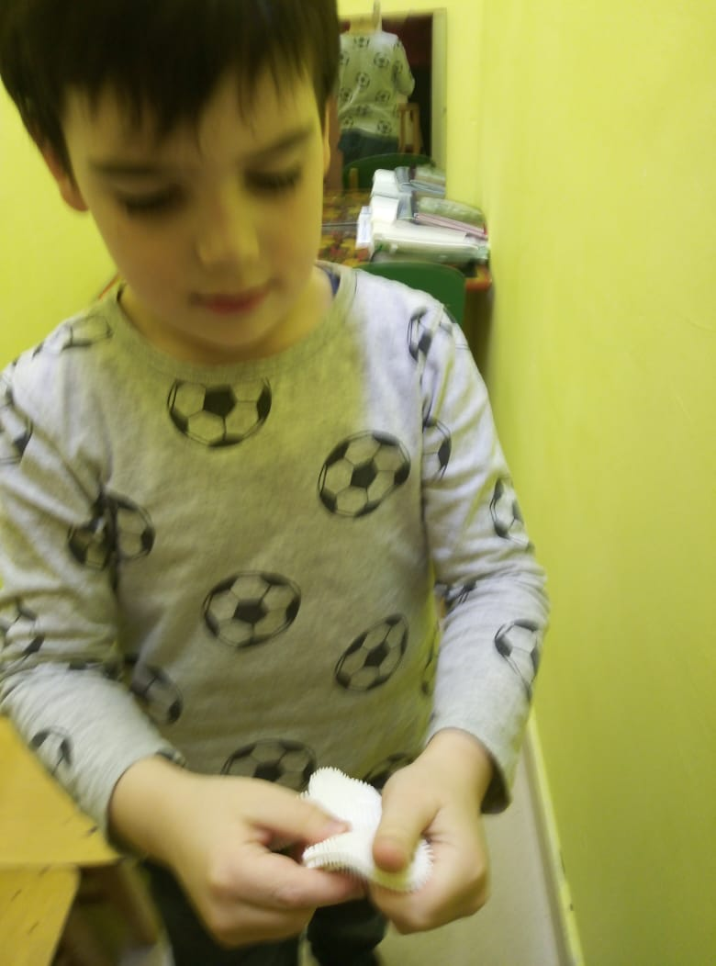 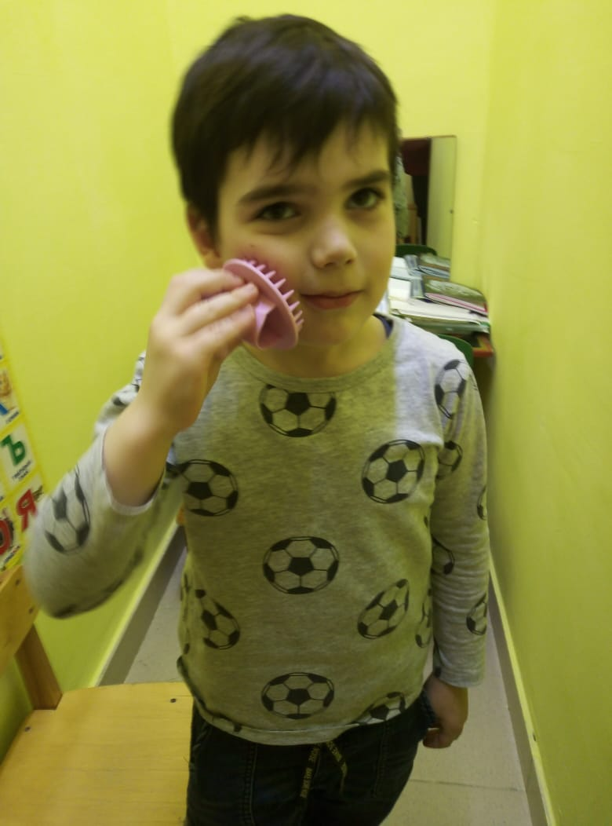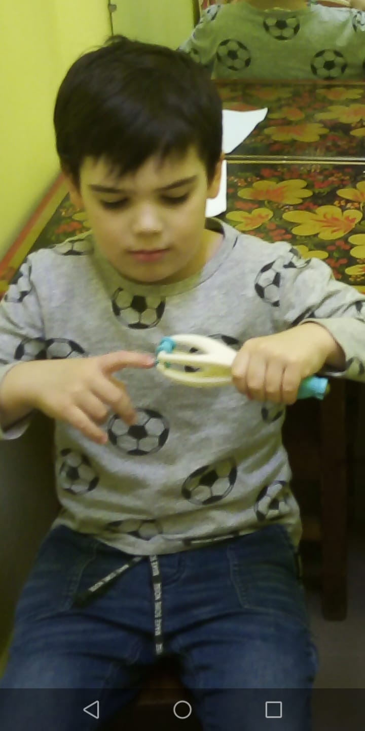 11.02.2022г.